ИГРАЙТЕ ВМЕСТЕ С ДЕТЬМИ

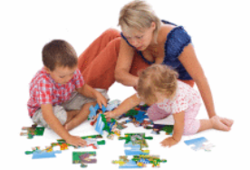
Не случайно педагоги уже много лет ищут и совершенствуют наиболее эффективные формы и методы усвоения знаний маленькими жителями планеты. Одним из активных средств побуждения интереса к знаниям является игра. Сплав занимательных игр позволяет решать многие воспитательные, образовательные и информационные задачи.
Игра оказывает на маленького ребенка развивающее воздействие. Сама природа игры такова, что она требует смекалки, сообразительности, находчивости. Отгадывание различных занимательных загадок способствует формированию внимания и усидчивости, выдержки и терпения, настойчивости, создает атмосферу общей увлеченности.
Игровая ситуация позволяет раскрыться самым неожиданным качеством человека. В игре он старается проявить себя с лучшей стороны, имеет возможность стать другим, не таким, каков он есть в повседневной жизни. Игра расширяет границы для проявления творчества, и происходит это легко, непринужденно, потому что захватывает и сам процесс игры и ее результат. В тоже время она расширяет кругозор ребенка помогает ему приобрести новые сведения об окружающем мире.
В подвижных играх совершенствуется координация движений, происходит становление двигательных умений и навыков, развивается сила и выносливость.
В сюжетно-ролевых играх дошкольник приобщает себя к социальному миру взрослых людей. В одно мгновенье он может стать шофером, продавцом, врачом, пожарным... Свои познания в области труда и деятельности взрослых при участии творчества и фантазии ребенок воплощает в практику интересной игры.
Особенно захватывающими становятся игры сверстников, когда дети распределяют роли и воспроизводят в них не только профессиональные действия взрослых, но и их взаимоотношения. Существуют и так называемые дидактические игры, которые содержат определенную умственную задачу.
Разрезные картинки, различные настольно-печатные игры тренируют мыслительные способности ребят, умение использовать приобретенные знания в новых ситуациях, развивают их память и внимание. Дидактические игры чаще всего - это совместные игры, которые требуют 2-3-х человек. Все совместные игры развивают в ребенке общительность, умение строить взаимоотношения, подчиняться установленным в игре правилам.
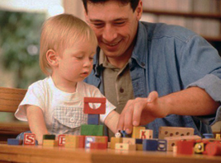
Игра доставляет большую радость ребенку, потому что она дает ему возможность активно действовать. Очень нравятся дошкольникам игры в семейном кругу. Старшие братья и сестры охотно включаются в них. Взрослые члены семьи могут быть прямыми или косвенными участниками сюжетно ролевых игр ребенка. Во всех случаях происходит приятное общение и проникновение в мир ребенка и его интересов. Важно, чтобы взрослый понимал, что игра - это серьезное дело: в ней ребенок реализует себя как деловой человек, показывает свою осведомленность, проявляет активность и творчество. Деликатное (игровое) вхождение в игру взрослых обобщает ее содержание, улучшает отношение с ребенком.
Игра тренирует сенсорные способности ребенка и может его долго занимать, если ее разнообразить: класть руки на знакомые и малознакомые предметы, на два предмета одновременно для сравнения. С помощью игр развивается речь ребенка. Организуя различные игры, взрослый должен понимать, что ребенок будет активен и получит удовольствие лишь в том случае, если игра основана на знакомых ему сведениях. В этом случае у него будет развиваться быстрота реакции, ориентировка, способность использовать багаж имеющихся знаний.

